15.测试应用程序
创建自动测试套件对应用程序来说是保持程序强健的一个好方式。
Play测试构建于JUnit 4 和 Selenium 。

书写测试程序
测试程序必须创建于test/目录。当play运行于测试模式时，这个文件夹是唯一被增加到源路径的文件夹。你可以创建三种类型的测试。

单元测试
单元测试是用于JUnit写的。在这种情况下，可用于测试应用程序的模型和一些工具箱测试。
示例：
import play.test.*;
import org.junit.*;

public class MyTest extends UnitTest {

@Test
public void aTest() {
assertEquals(2, 1 + 1); // 测试真正关心的地方
}

@Test
public void testUsers() {
assertEquals(3, Users.count());
}
}

功能性测试
功能性测试是用JUnit写的。在这种情况下，可以通过直接访问控制器对象进行测试。
示例：
import play.test.*;
import play.mvc.*;
import play.mvc.Http.*;
import org.junit.*;

public class ApplicationTest extends FunctionalTest {

@Test
public void testTheHomePage() {
Response response = GET("/");
assertStatus(200, response);
}

}
使用renderArgs()方法可以直接访问传递到视图层的参数，用于代替response自我断言，比如:
@Test
public void testUserIsFoundAndPassedToView() {
Response response = POST("/user/find?name=mark&dob=18011977")
assertThat(renderArgs("user"), is(notNullValue());
User user = (User) renderArgs("user");
assertThat(user.name, is("mark"));
}

Selenium test用例测试
Acceptance认同测试是用Selenium写的。在这里，你可以在一个自动化的浏览器对应用程序进行测试。
Selenium测试用HTML表书写，即可使用其自有语法，也可使用#{selenium /}标签。
示例：
#{selenium 'Test security'}

//试着登录到超级用户区域
clearSession()
open('/admin')
assertTextPresent('Login')
type('login', 'admin')
type('password', 'secret')
clickAndWait('signin')

//验证用户是否已经正常登录
assertText('success', 'Welcom admin!')

#{/selenium}
因为Selenium测试运行于浏览器内，要想访问模拟邮件和放入play缓存的字符串值，就必须使用Selenium扩展。
下面示例用于访问发送到指定帐号的最新邮件：
#{selenium 'Test email sending'}

// Open email form and send an email to boron@localhost
open('/sendEmail')
assertTextPresent('Email form')
type('To', 'boron@localhost')
type('Subject', 'Berillium Subject')
clickAndWait('send')

// Extract the last email sent to boron@localhost into a JavaScript
// variable called email
storeLastReceivedEmailBy('boron@localhost', 'email')
// Extract the subject line from the email variable into a variable
// called subject
store('javascript{/Subject:\s+(.*)/.exec(storedVars["email"])[1]}', 'subject')
// Test the contents of the subject variable
assertEquals('Berillium Subject', '$[subject]')

#{/selenium}
下面的示例访问一个存储在play Cache的字符串：
#{selenium 'Get string from cache'}

open('/register')
assertTextPresent('Registration form')
type('Email', 'my@email.com')
type('Password', 'secretpass')
type('Password2', 'secretpass')
// .. Fill in the registration form ..

// Get the value of the magicKey variable from the cache
// (set to the CAPTCHA answer in the application)
storeCacheEntry('magicKey', 'captchaAnswer')
// Type it into the form
type('Answer', '$[captchaAnswer]')

clickAndWait('register')

#{/selenium}

Fixtures固定值
当运行测试时，需要为应用程序准备一些可用的数据。这里有一个非常简单的方式来实现每次测试时重新设置数据库。
play.test.Fixtures类用于帮助维护数据库并注入测试数据。在JUint测试方法里特定使用@Before注释。
@Before
public void setUp() {
Fixtures.deleteAll();
}
为了能导入数据，可以在YAML文件里进行定义，然后使用Fixtures帮助类自动导入。
# Test data

Company(google):
name: Google

Company(zen):
name: Zenexity

User(guillaume):
name: guillaume
company: zen
然后:
@Before
public void setUp() {
Fixtures.deleteAll();
Fixtures.loadModels("data.yml");
}
了解YAML manual page。
对Selenium测试来说，可以使用#{fixture /} 标签：
#{fixture delete:'all', load:'data.yml' /}

#{selenium}

// Write your test here

#{/selenium}
有时为了方便，可以把分割的数据放入不同的YAML文件中，并一次性用fixtures进行加载：
Fixtures.loadModels("users.yml", "roles.yml", "permissions.yml");
and for Selenium tests:
#{fixture delete:'all', load:['users.yml', 'roles.yml', 'permissions.yml'] /}

运行测试
使用play命令，如下：
# play test myApp
在这种模式下，Play将自动加载test-runner模块，此模块提供了一个基于web的测试运行，通过 http://localhost:9000/@tests URL进行访问。
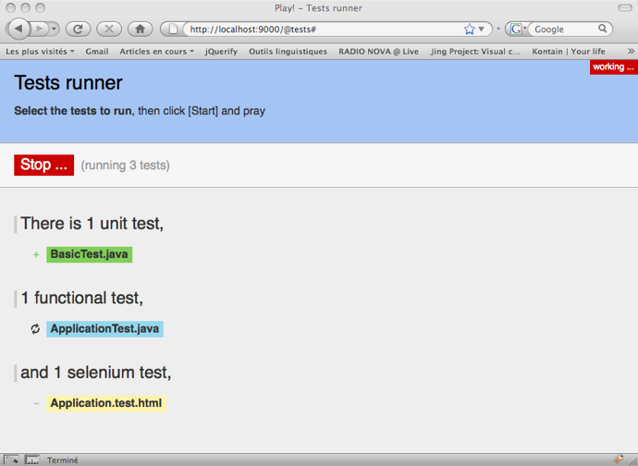
当运行测试的时候，其结果将会存储在/test-result目录里。
在测试运行页面上，每个测试都是一个链接。右键》打开到新标签可以直接在外部运行测试。
当用这种方式运行测试时，play将启动特定的test framework ID，因此你可以在application.conf里定义特定的配置。
如果打算设置多个不同的测试配置，你可以使用framework IDs匹配test-?.* (e.g: test-special)来实现。
如果使用了其他的framework ID作为默认的test框架，你必须确定所有在application.conf里的test配置对framework ID来说都是可用的。当加载特定的framework ID进行测试时，命令应该为：
play test --%test-your-special-id
比如：
%test.db=mem
%test.jpa.ddl=create-drop

陆续集成,并自动运行测试
auto-test命令和test命令做的是同一件事，只是auto-test会自动加载浏览器，运行所有的测试并停止。
如果你打算设置一个continuous integration system陆续集成系统的话，这是一个很有用的命令。
开始运行后，所有的结果都存储在/test-result目录下。此外，这个目录为测试组件的最终结果创建了标志文件 (either result.failed or result.passed) 。最后，这个目录下的application.log文件包含了所有的日志。
为了设置一个continuous integration system持续集成系统，其步骤如下：
- 检查最后一个版本的应用程序
- 运行play auto-test
- 等待处理结束
- 检查/test-result目录下的标志文件result.passed 或 result.failed
在CRON tab里运行这些步骤就完成了~！
通过配置headlessBrowser，可以改变浏览器兼容模式。

